附件4
苏州石湖金陵花园酒店酒店示意图
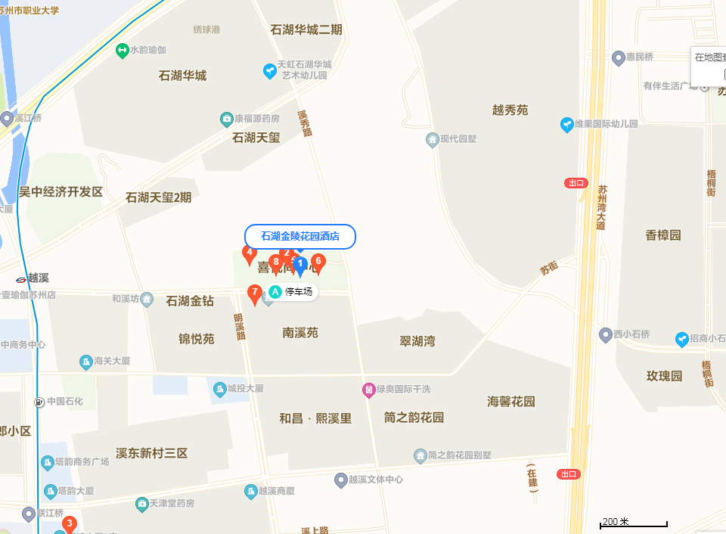
注：乘车线路：
苏南硕放国际机场：距离酒店46.3公里，打车约137元，1小时左右到达。也可乘坐苏南机场巴士苏州线（苏州火车站北广场客运站方向）在苏州火车站北广场客运站下车，乘坐轨道交通4号线（同里方向）在红庄站下车站内换乘轨道交通4号线（木里方向）在越溪站下车，2口出站，步行导航455米在吴中商务中心站乘坐553路公交车（东方大道古玩城方向首末站北方向）在南溪苑站下车，步行136米即可到达酒店。
苏州站：距酒店18.9公里，打车约41元，30分钟左右到达。也可乘坐轨道交通2号线（桑田岛方向）在石湖东路站下车1口出站，在石湖东路站乘坐553路（越溪中学方向）在南溪苑站下车，步行78米即可到达酒店。
苏州北站：距离酒店30.7公里，打车约75元，50分钟左右到达。也可乘坐轨道交通2号线（桑田岛方向）在石湖东路站下车1口出站，在石湖东路站乘坐553路（越溪中学方向）在南溪苑站下车，步行78米即可到达酒店。

